[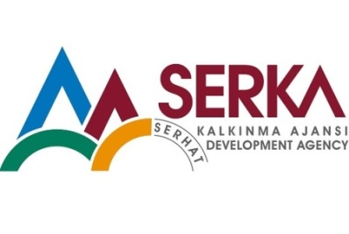](http://www.google.com.tr/url?sa=i&rct=j&q=&esrc=s&source=images&cd=&cad=rja&uact=8&ved=2ahUKEwii4LyVr8PkAhUFKewKHQ19AmMQjRx6BAgBEAQ&url=http://www.google.com.tr/url?sa%3Di%26rct%3Dj%26q%3D%26esrc%3Ds%26source%3Dimages%26cd%3D%26ved%3D2ahUKEwii4LyVr8PkAhUFKewKHQ19AmMQjRx6BAgBEAQ%26url%3Dhttp://vokacreative.com/abilan/serhat-kalkinma-ajansi-2019-yili-fizibilite-destek-programi/%26psig%3DAOvVaw2MJZeWwD07bJgQlEfpGnGT%26ust%3D1568105717748770&psig=AOvVaw2MJZeWwD07bJgQlEfpGnGT&ust=1568105717748770)

**SELVİ MERİÇ**

**ŞUARA HOTELİ**

**Mal Alımı için ihale ilanı**

SELVİ MERİÇ, Serhat Kalkınma Ajansı **Turizm Yatırımlarının Desteklenmesi** Programı kapsamında sağlanan mali destek ile Kars İli Merkez İlçesi’nde **TRA2/19/TURDES/0037** referans numaralı **ŞUARA HOTEL** için mal alımı ihalesi sonuçlandırmayı planlamaktadır.

İhaleye katılım koşulları, isteklilerde aranacak teknik ve mali bilgileri de içeren İhale Dosyası **www.serka.gov.tr** veya **Ortakapı Mah. Sosyal Sok. No:15/19 Merkez/KARS** adresinden temin edilebilir.

LOT 1: Mobilya Ve Donanımı Mal Alımı

LOT 2: Mutfak Ekipmanları Mal Alımı

LOT 3: Makine Ve Ekipman Mal Alımı

**Teklif teslimi için son tarih ve saati: 04/10/2019 Saat:10:00**

Teslimat Bilgileri

a)Yetkili Adı/Unvanı: İsmail MERİÇ/Şirket Yetkilisi

b)Teslimat Adresi: Ortakapı Mah. Sosyal Sok. No:15/19 Merkez/KARS

c)Telefon Numarası: 0532 466 8750

Gerekli ek bilgi ya da açıklamalar; [www.serka.gov.tr](http://www.serka.gov.tr) sitesinde yayınlanacaktır.

Teklifler, **04/10/2019** tarihinde, saat **10:00’da** ve Ortakapı Mah. Atatürk Cad.No:117 Merkez-Kars adresinde yapılacak oturumda açılacaktır.